Надувные батуты: как выбрать, польза и правила безопасности
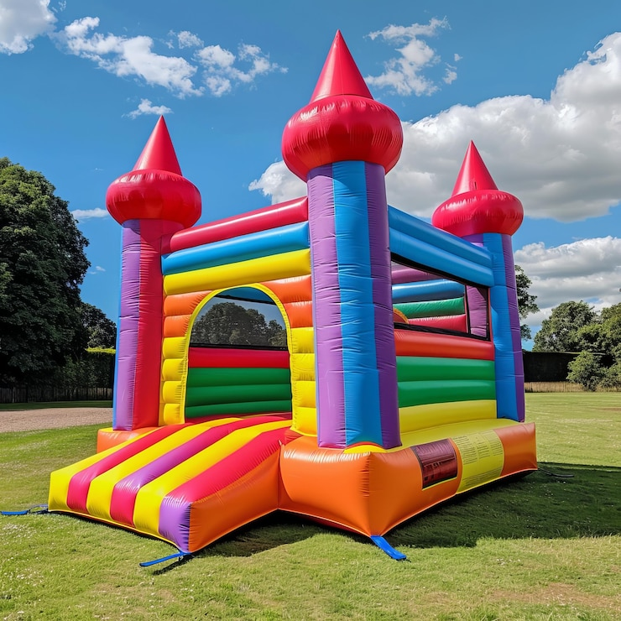
Надувные батуты — одни из самых популярных летних развлечений для детей. Они встречаются в парках, на площадках и дачных участках. Однако, чтобы радость не обернулась бедой, важно знать, как правильно выбрать батут, в чём его польза и какие меры безопасности соблюдать.

Определитесь с размером и назначением
Для дома подойдут компактные модели (диаметр зоны для прыжков до 150 см — для одного ребёнка, от 240 см — для двоих и более).
Для улицы выбирайте большие батуты (например, 10×6, 12×7, 14×7 метров), они устойчивее и интереснее для детей.
Для бизнеса (парки, праздники) — оптимальны батуты с горками, лабиринтами, игровыми элементами и высокой пропускной способностью.

Обратите внимание на материал и качество изготовления
Лучший материал — армированный ПВХ плотностью не менее 690 г/м². Чем толще материал, тем прочнее и долговечнее батут.
Проверьте качество швов, отсутствие потёртостей, дыр, слабых мест.

Безопасность — прежде всего
Высота бортиков: для малышей — до 120–130 см, для старших детей — до 1,7–1,8 м (по ГОСТу).
Ограждения и сетки: для маленьких детей обязательна защитная сетка, предотвращающая выпадение.
Крепления: батут должен быть надёжно закреплён к земле или тяжёлым блокам, чтобы его не перевернуло ветром.
Сертификаты: наличие документов, подтверждающих соответствие ГОСТам и стандартам безопасности.

Нагрузка и количество пользователей
Уточните максимальную нагрузку: для одного ребёнка — до 50–80 кг, для нескольких — до 190 кг и выше.
Не допускайте перегруза — это опасно для конструкции и детей.

Дополнительные элементы
Горки, домики, бассейны с шариками, лабиринты делают батут интереснее.
Для малышей — модели с яркими игрушками и мягким дном.

Производитель и гарантия
Выбирайте продукцию известных брендов (например, Intex, Bestway, Happy Hop).
Гарантия на изделие — от 1 года и выше.

Условия эксплуатации и уход
Не используйте батут при сильном ветре и дожде.
Регулярно проверяйте крепления, подкачивайте воздух.
Не допускайте попадания острых предметов на поверхность.

Выбирая надувной батут с умом и следуя простым правилам безопасности, вы подарите своим детям не просто игрушку, а целый мир ярких эмоций, полезных физических нагрузок и незабываемых моментов счастья!
Берегите себя и наслаждайтесь летом!

Набережночелнинский территориальный орган
Госалкогольинспекции Республики Татарстан

